**大中票券債券市場展望雙週報 2014/7/14**

By Peter

**市場回顧**

美債利率過去二週以來，利率呈現先漲後跌的走勢，美國6月份非農就業報告，新增就業28.8萬個工作，ISM數據依然在擴張水準之上，但市場觀察勞參率與工作性質後，認為升息提前至2015年上半年的機會不大。另外FOMC會議記錄偏鴿派，葡萄牙最大銀行發生危機，令美債利率連五日下跌，上週末10y利率收在2.518%。

台債10y利率因5年期新券A03110發行前交易，壽險業資金去化活路多了寶島債，貨幣市場資金也不若先前寬鬆，市場氣氛依舊偏空，令台債5年券利率一度上漲至最高1.255%，10年券再度逼近1.65%。不過隨郵局在10年券1.62%上方仍有零星買盤，有助支撐台債盤勢。週五收盤時，十年期利率A03106收在1.62%。

**歐債十年期利率走勢圖**

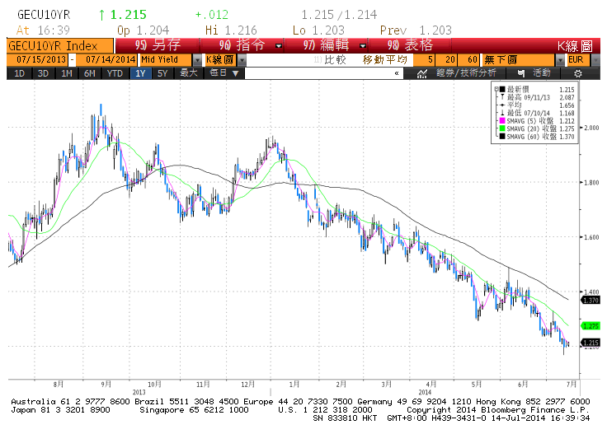

**美債十年期利率走勢圖**

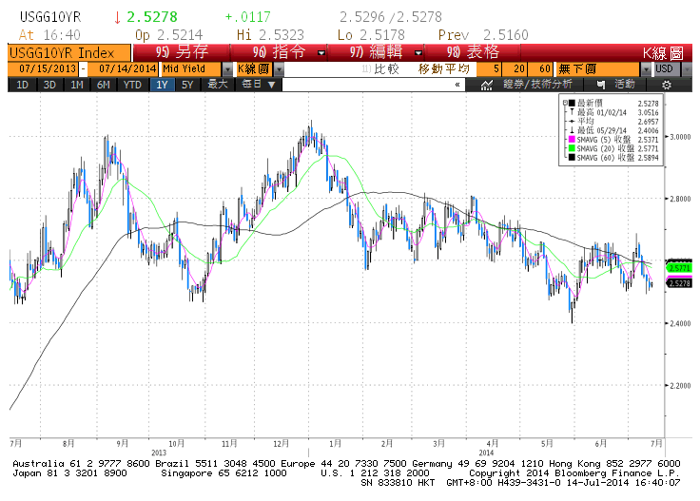

**日債十年期利率走勢圖**

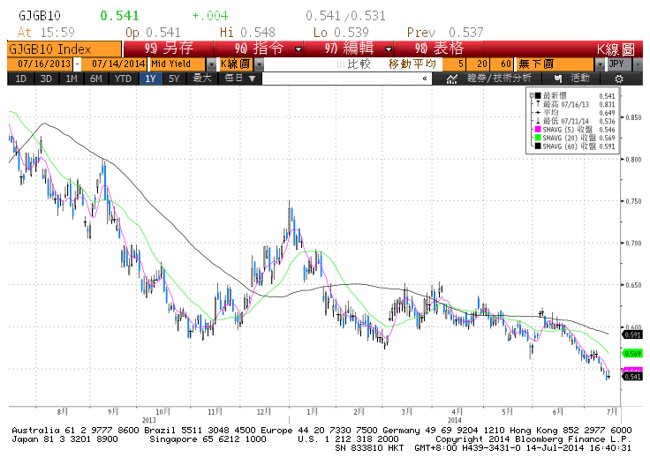

**台債十年期利率走勢圖**

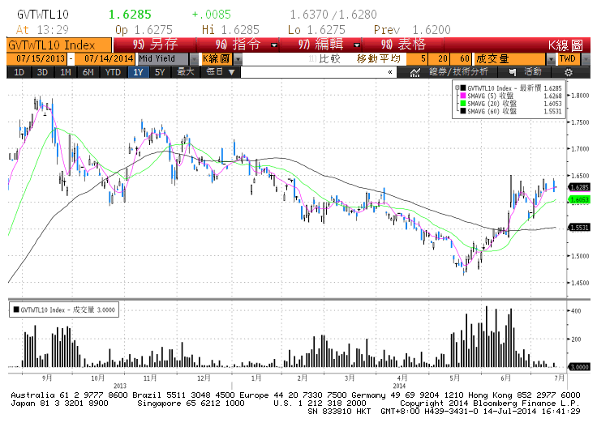

**各國殖利率走勢圖**

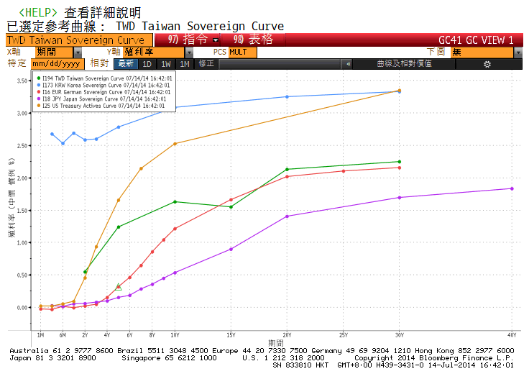

**經濟數據圖**

**美國供應管理協會全國製造業採購經理人指數 經季調**

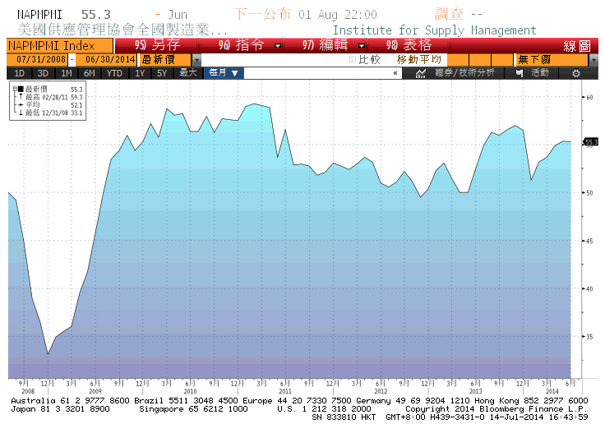

**美國非農業就業人口淨變動 經季調(月比)**

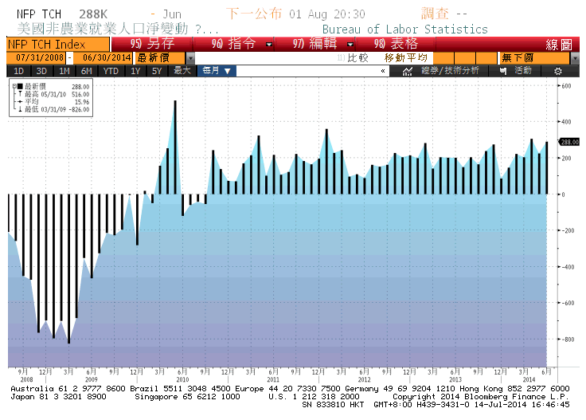

**美國總就業參與率 經季調**

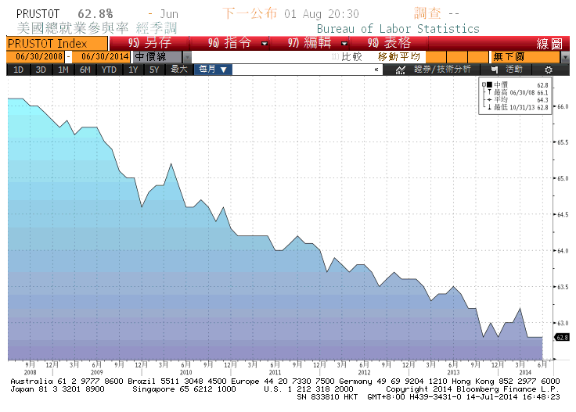

**台灣實質消費者物價指數 未經季調(年比)**

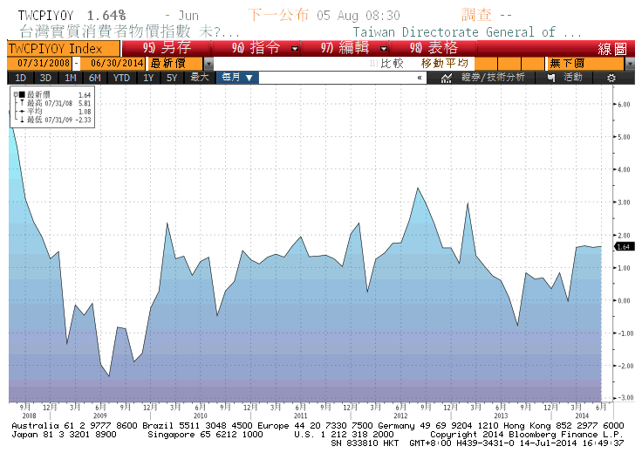

**HSBC Taiwan Manufacturing PMI 經季調**

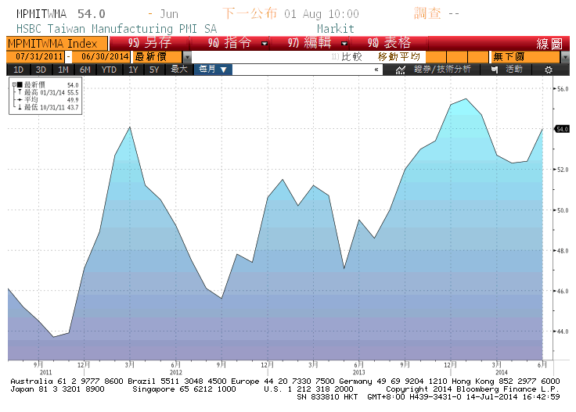

**供應管理協會-非製造業指數(經季調)**

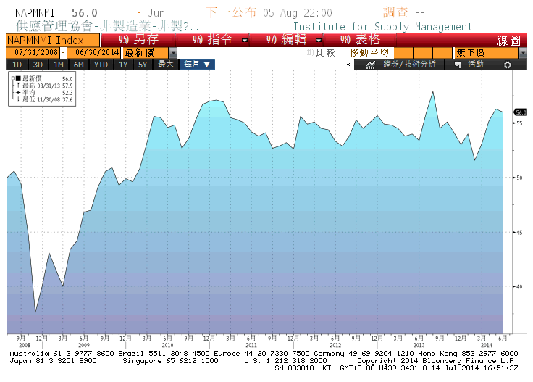

**經濟數據預估**



**市場展望**

展望後市，未來有A03110的5年券標售，與A03111及A03112等20年以上的新券標售。在目前資金結構環境下，將考驗市場的接受度。基本面方面，美國經濟數據有6月房屋開工率與PPI等公布，以及德國的ZEW景氣指標，預估數據好壞參半。然在新債標售前，買盤相對觀望，不會隨國際市場利率而走低。而壽險業資金的動向，攸關長期債市資金的配置，雖台灣基本面仍偏疲弱，台債利率短線上仍不易走低。操作上，台債10y須先消化1.55%附近的壓力，才有再走低的可能，因此利率走低時仍宜先行調節。五年券預測區間在1.18%-1.26%，十年券預測區間先看1.57%-1.65%。